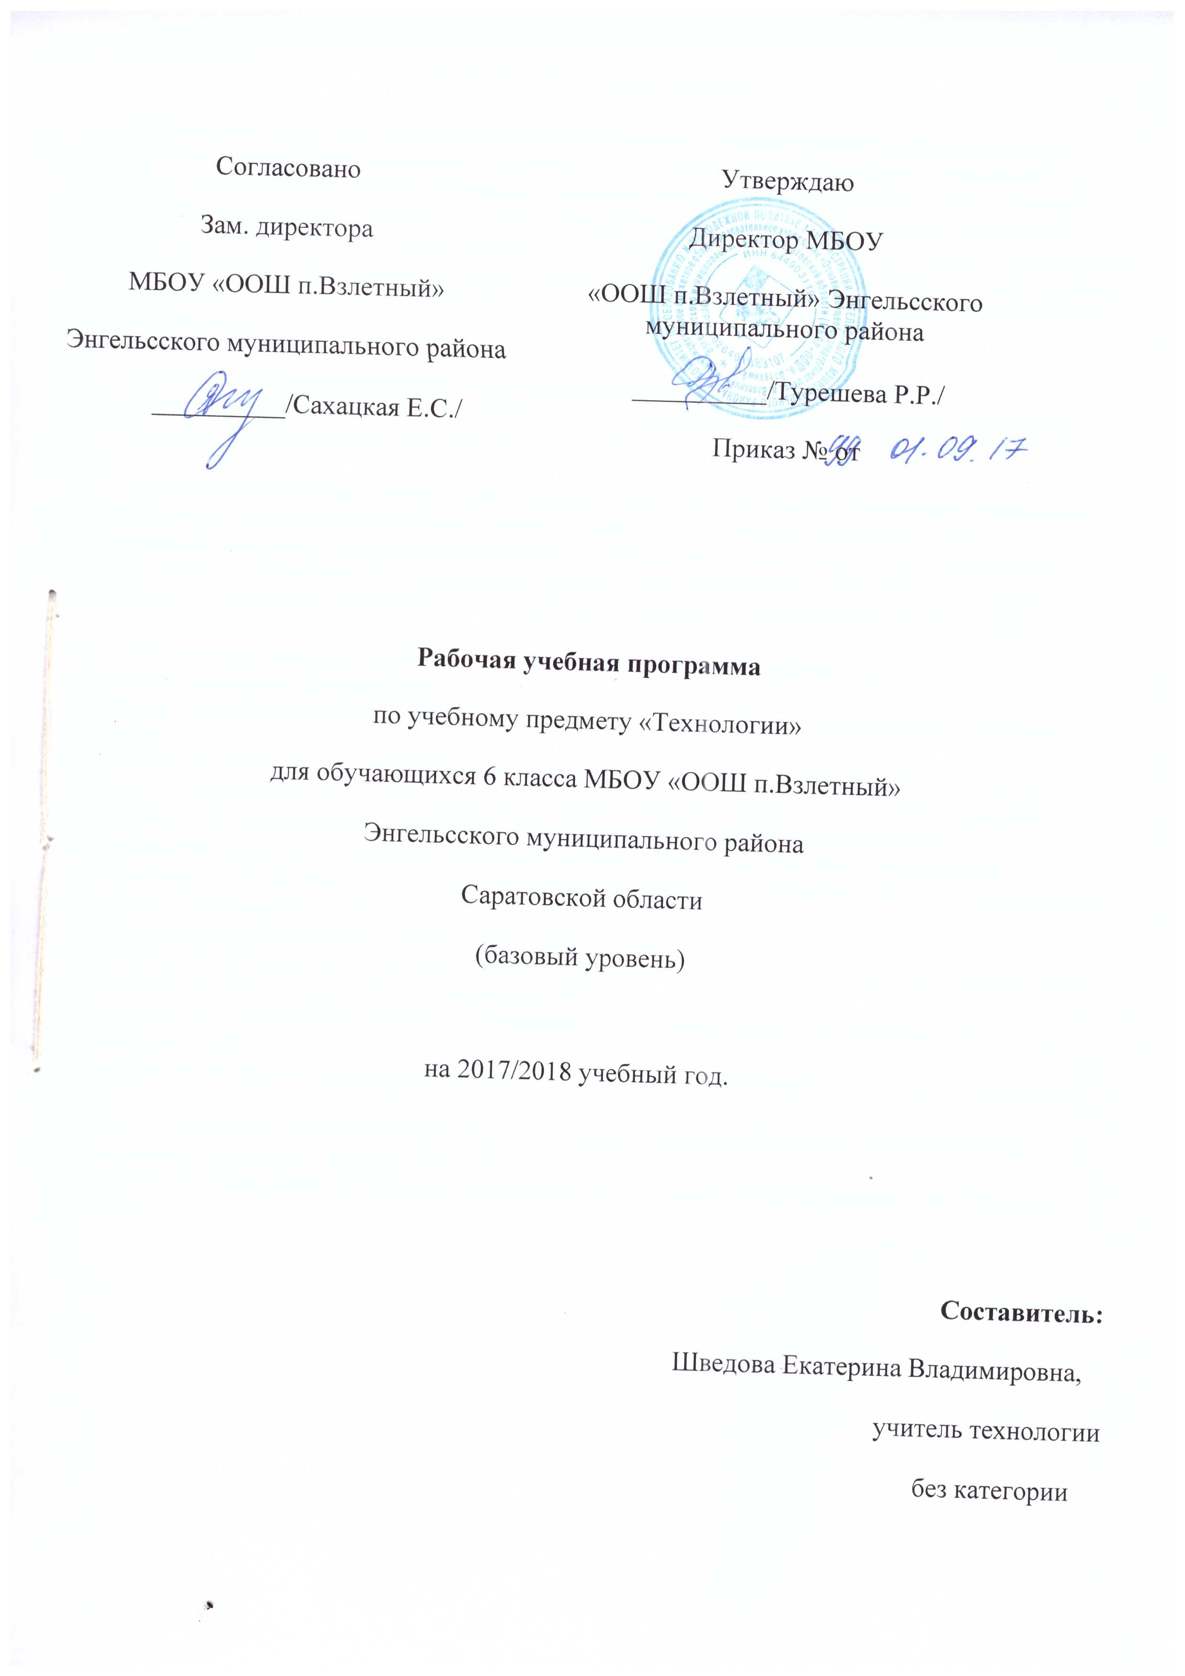

ПОЯСНИТЕЛЬНАЯ ЗАПИСКА
Рабочая программа составлена на основе Федерального государственного образовательного стандарта основного общего образования, примерной программы основного общего образования по технологии, федерального перечня учебников, рекомендованных или допущенных к использованию в образовательном процессе в образовательных учреждениях, базисного учебного плана, авторского тематическогопланирования учебного материала В.Д.Симоненко (вариант для мальчиков) и требований к результатам общего образования, представленных в Федеральном образовательном государственном стандарте общего образования, с учетом преемственности с примерными программами для начального общего образования.
Данная рабочая программа ориентирована на использование учебника «Технология. Индустриальные технологии. 6 класс». Учебник для учащихся общеобразовательных учреждений./ А.Т. Тищенко. В.Д.Симоненко.- М.: Вентана - Граф, 2012.
Предмет «Технология» является необходимым компонентом общего образования школьников. Его содержание предоставляет молодым людям возможность бесконфликтно войти в мир искусственной, созданной людьми среды техники и технологий, которая называется техносферой и является главной составляющей окружающей человека действительности. Искусственная среда — техносфера — опосредует взаимодействие людей друг с другом, со сферой природы и с социумом.
На изучение предмета отводится 2 ч в неделю, итого 68 ч за учебный год.
Учебно-методическое обеспечение:
1. Учебник «Технология» под редакцией Симоненко В.Д. 6 класс. Москва. Издательство «Вентана- Граф», 2012.
2. Боровков, Ю. А. Технический справочник учителя труда : пособие для учителей 4–8 кл. /Ю. А. Боровков, С. Ф. Легорнев, Б. А. Черепашенец. – 6-е изд., перераб. и доп. – М. : Просвещение,2009.
3. Ворошин, Г. Б.Занятие по трудовому обучению. 6кл. Обработка древесины, металла, электротехнические и другие работы, ремонтные работы в быту : пособие для учителя труда/ Г. Б. Ворошин, А. А. Воронов, А. И. Гедвилло [и др.] ; под ред. Д. А. Тхоржевского. – 2-е изд., перераб. и доп. – М. : Просвещение, 2009.
4. Дополнительное образование и воспитание : журн. – 2010. – № 3.
5. Коваленко, В. И. Объекты труда. 6кл. Обработка древесины и металла : пособие для учителя / В. И. Коваленко, В. В. Кулененок. – М. : Просвещение, 2009.
6. Копелевич, В. Г. Слесарное дело / В. Г. Копелевич, И. Г. Спиридонов, Г. П. Буфетов. – М. : Просвещение, 2009.
7. Маркуша, А. М. Про молоток, клещи и другие нужные вещи / А. М. Маркуша. – Минск : Нар.асвета, 2008.
8. Рихвк, Э. Обработка древесины в школьных мастерских : книга для учителей технического труда и руководителей кружков / Э. Рихвк. – М. : Просвещение, 2010.
9. Сасова, И. А. Технология. 5–8 классы : программа / И. А. Сасова, А. В. Марченко. – М. : Вентана-Граф, 2011.

Планируемые предметные результаты

В результате изучения технологии ученик независимо от изучаемого раздела должен:
Знать/ понимать - основные технологические понятия; - назначение и технологические свойства материалов; - назначение и устройство применяемых ручных инструментов, приспособлений, машин и оборудования; - виды, приемы и последовательность выполнения технологических операций, влияние различных технологий обработки материалов и получения продукции на окружающую среду и здоровье человека; - профессии и специальности, связанные с обработкой материалов, созданием изделий из них, получением продукции.
Уметь: - рационально организовывать рабочее место; - находить необходимую информацию в различных источниках, применять конструкторскую и технологическую документацию; - составлять последовательность выполнения технологических операций для изготовления изделия или получения продукта; - выбирать материалы, инструменты и оборудование для выполнения работ; - выполнять технологические операции с использованием ручных инструментов, приспособлений, машин и оборудования; - соблюдать требования безопасности труда и правила пользования ручными инструментами, машинами и оборудованием; - осуществлять доступными средствами контроль качества изготавливаемого изделия (детали); находить и устранять допущенные дефекты; проводить разработку учебного проекта изготовления изделия или получения продукта с использованием освоенных технологий и доступных материалов; - планировать работы с учетом имеющихся ресурсов и условий; - распределять работу при коллективной деятельности.

Использовать приобретенные знания и умения в практической деятельности и повседневной жизни для: - получения технико-технологических сведений из разнообразных источников информации; - организации индивидуальной и коллективной трудовой деятельности; - изготовления или ремонта изделий из различных материалов; - создания изделий или получения продукта с использованием ручных инструментов, машин, оборудования и приспособлений; - контроля качества выполняемых работ с применением мерительных, контрольных и разметочных инструментов; - обеспечения безопасности труда; - оценки затрат, необходимых для создания объекта или услуги; - построения планов профессионального образования и трудоустройства.

Содержание учебного предмета
№ | Содержание | Формы организации | Виды деятельности
1 | Вводный урок - 1 час Предмет «Технология». Санитарно-гигиенические требования, ТБ при работах в кабинете технологии и на пришкольном участке. | Вводная беседа Инструктаж по ТБ | Заучить правила ТБ при работах в кабинете технологии и на пришкольном участке.
2 | Растениеводство 20 часов | Изучение нового материала, совершенствование знаний, умений, навыков. | Ознакомиться с состоянием посевов, выполненных весной и правилами уборки растений. Ознакомление с типами, свойствами, составом и обработкой почв.
3 | Создание изделий из текстильных материалов. 18 часов. | Изучение нового материала, совершенствование знаний, умений, навыков. | Систематизировать и дополнить знания о способах измерения фигуры и о простейших способах  моделирования швейных изделий.  Научиться рациональной раскладки лекал раскроя  швейных изделий.  Заучить терминологию ручных и машинных работ.  Знать технологическую последовательность обработки швейного изделия.
4 | Декоративно-прикладное творчество 6 часов | Изучение нового материала, совершенствование знаний, умений, навыков. | Изучать материалы и инструменты для вязания. Подбирать крючок и нитки для вязания. Вязать образцы крючком. Зарисовывать и фотографировать наиболее интересные вязаные изделия.
5 | Кулинария 7 часов. | Изучение нового материала, совершенствование знаний, умений, навыков. | Выполнять механическую кулинарную обработку овощей. Осваивать безопасные приёмы труда. Выбирать и готовить блюда из овощей и рыбы. Проводить оценку качества термической обработки блюд. Сервировать стол и дегустировать готовые блюда.
6 | Черчение и графика 2 часа. | Изучение нового материала. | Систематизировать и дополнить знания о способах графического изображения, видах чертежей, правилах безопасного выполнения чертёжных работ.
7 | Технология ведения дома 6 часа. | Изучение нового материала. | Ознакомиться с технологией ремонта одежды.  Ознакомиться со значением символов на ярлыках одежды из натуральных тканей.  Ознакомиться с понятием интерьера и его основными качествами, с композицией и зонированием, с элементами декоративного убранства, с ролью освещения в интерьере.
8 | Проектная деятельность 10 часов. | Совершенствование знаний, умений, навыков | Ознакомиться с тематикой творческих проектов, технологией их выполнения. Ознакомиться с содержанием работ подготовительного этапа.  Научитьсмя поэтапному выполнению видов работ для творческого проекта.  Научиться правильно выполнять анализ и требования готового изделия.

Календарно-тематическое планирование по технологии 6 класс
№ | Тема урока | Кол-во часов |  | дата
№ | Тема урока |  |  | По плану |  | По факту
1 ТРИМЕСТР
Вводное занятие 1 час
1 | Предмет «Технология». Санитарно-гигиенические требования, ТБ при работах в кабинете технологии и на пришкольном участке. |  | 1 |  | 2.09
Растениеводство. Основы аграрной технологии (осенние работы) 9 часов
2 | Понятие о сорте. |  | 1 |  | 2.09
3 | Влияние вредителей и болезней на состояние растений. |  | 1 |  | 9.09
4 | Практическая работа: «Изучение сортов капусты белокачанной». |  | 1 |  | 9.09
5 | Овощи из семейства Пасленовых. |  | 1 |  | 16.09
6 | Практическая работа: «Технология уборки картофеля». |  | 1 |  | 16.09
7 | Семеневодство овощных культур. |  | 1 |  | 23.09
8 | Практическая работа: «Технология уборки семенников капусты, свеклы и моркови». |  | 1 |  | 23.09
9 | Овощи из семейства Тыквенных. |  | 1 |  | 30.09
10 | Что такое полевой опыт? |  | 1 |  | 30.09
Создание изделий из текстильных и поделочных материалов 18 часов
11 | Натуральные волокна животного происхождения. |  | 1 |  | 7.10
12 | Практическая работа: «Определение сырьевого состава материалов и изучение их свойств». |  | 1 |  | 7.10
13 | Дефекты тканей. |  |  |  | 14.10
14 | Практическая работа: «Снятие мерок для построения чертежа юбки». |  | 1 |  | 14.10
15 | Практическая работа: «Построение чертежа прямой юбки». |  | 1 |  | 21.10
16 | Моделирование. |  | 1 |  | 21.10
17 | Технологическая последовательность пошива юбки. |  | 1 |  | 28.10
18 | Практическая работа: «Раскрой швейного изделия». |  | 1 |  | 28.10
19 | Практическая работа: «Подготовка деталей кроя к смётыванию». |  | 1 |  | 11.11
20 | Практическая работа: «Сметывание деталей кроя». |  | 1 |  | 11.11
21 | Практическая работа: «Примерка. Исправление дефектов». |  | 1 |  | 18.11
22 | Дефекты машинной строчки. |  | 1 |  | 18.11
23 | Практическая работа: «Обработка деталей и узлов швейного изделия». |  | 1 |  | 25.11
24 | Практическая работа: «Обработка боковых срезов». |  |  |  | 25.11
2 ТРИМЕСТР
25 | Практическая работа: «Обработка верхнего среза юбки обтачкой». |  | 1 |  | 2.12
26 | Практическая работа: «Обработка нижнего среза юбки». |  | 1 |  | 2.12
27 | Практическая работа: «Обработка петли и пришивание пуговицы». |  | 1 |  | 9.12
28 | Практическая работа: «Окончательная обработка изделия». |  | 1 |  | 9.12
Декоративно-прикладное творчество 6 часов
29 | Подготовка к вышивке. |  | 1 |  | 16.12
30 | Счетная вышивка. |  | 1 |  | 16.12
31 | Использование компьютера при вышивании. |  | 1 |  | 23.12
32 | Практическая работа: «Выполнение образцов вышивки». |  | 1 |  | 23.12
33 | Практическая работа: «Вышивка салфетки». |  | 1 |  | 30.12
34 | Практическая работа: «Окончательная обработка изделия». |  | 1 |  | 30.12
Кулинария 7 часов
35 | Общие сведения о питании и приготовлении пищи. |  | 1 |  | 20.01
36 | Овощи. |  | 1 |  | 20.01
37 | Салаты. |  | 1 |  | 27.01
38 | Практическая работа: «Приготовление овощных салатов». |  | 1 |  | 27.01
39 | Рыба. |  | 1 |  | 3.02
40 | Блюда из круп макаронных изделий. |  | 1 |  | 3.02
41 | Приготовление обеда в походных условиях. |  | 1 |  | 10.02
Черчение и графика 2 часа
42 | Чертежи деталей и сборочных единиц. |  |  |  | 10.02
43 | Чтение чертежа. |  | 1 |  | 17.02
Технология ведения дома 6 часа.
44 | Ремонт и отделка жилого помещения. |  | 1 |  | 17.02
45 | Освещение жилого дома. |  | 1 |  | 24.02
46 | Декоративное оформление помещения. |  | 1 |  | 24.02
3 ТРИМЕСТР
47 | Гигиена жилища. |  | 1 |  | 3.03
48 | Уход за одеждой и обувью. |  | 1 |  | 3.03
49 | Практическая работа: «Чтение маркировочных символов на одежде». |  | 1 |  | 10.03
Проектная деятельность 10 часов.
50 | Что такое творческие проекты. Этапы выполнения проекта. |  | 1 |  | 10.03
51 | Требования к готовому изделию. |  | 1 |  | 17.03
52 | Выдвижение идей, выбор модели изделия. |  | 1 |  | 17.03
53 | Поисковый этап. |  | 1 |  | 24.03
54 | Технологический этап проектной деятельности. |  | 1 |  | 24.03
55 | Выполнение творческого проекта. |  | 1 |  | 7.04
56 | Выполнение творческого проекта. |  | 1 |  | 7.04
57 | Выполнение творческого проекта. |  | 1 |  | 14.04
58 | Подготовка презентации проекта. |  | 1 |  | 14.04
59 | Защита проекта. |  | 1 |  | 21.04
Растениеводство. Основы аграрной технологии (весенние работы) 11 часов
60 | Русский парник. |  | 1 |  | 21.04
61 | Особенности выращивания рассады овощей . |  | 1 |  | 28.04
62 | Практическая работа: «Технология подготовки парника». |  | 1 |  | 28.04
63 | Выращивание огурца в условиях защищенного грунта. |  | 1 |  | 5.05
64 | Выращивание томата в теплице. |  | 1 |  | 5.05
65 | Выращивание рассады овощных культур. Экскурсия. |  | 1 |  | 12.05
66 | Практическая работа: «Подготовка грунта к посадке». |  | 1 |  | 12.05
67 | Практическая работа: «Технология посадки рассады». |  | 1 |  | 19.05
68 | Практическая работа: «Технология посева семян огурца». |  | 1 |  | 19.05
69 | Уход за овощными культурами. |  |  |  | 26.05
70 | Практическая работа: «Прополка, рыхление рассады». |  |  |  | 26.05
Итого |  |  | 70

